Zeichenkurs Herbst 2015 Donnerstag

LINIE an sich: (Motorisches Produzieren)

Als Erstes tricksen wir unsere rechte Gehirnhälfte aus und schalten um in den Zeichenmodus (Quelle Betty Edwards – Garantiert zeichnen lernen), denn unsere denkende , rationale Gehirnhälfte brauchen wir jetzt gar nicht…….

Wir machen 8er und Symmetriefiguren ( auf der linken Seite beginnen, bei Linkshändern auf der rechten Seite) auf unseren Blättern – ich zeige vor, wie es geht!

Und es geht los:
Wir beginnen mit Kritzeln und Kennen lernen der verschiedenen Bleistifte, Kohle, Rötel, Farbstifte, etc. auf großem Blatt kritzeln – NICHTS KONKRETES KEINE SYMBOLE wie Herzchen, Augen o.ä. UND jeder arbeitet in seinem Tempo!

Stift ganz hinten halten oder in der linken Hand ganz locker oder ganz fest andrücken, mit 2-3 Stiften gleichzeitig zeichnen, alles ausprobieren was einem einfällt – es gibt nichts Richtiges oder Falsches, wir probieren aus!
Gerne auch die verschiedenen Bleistifte ausprobieren – welche Erfahrungen machen wir hier?

Warm-Up 1: auf einem A4-Blatt ziehen wir freihändig einen Rahmen und versuchen gerade Linien zu ziehen, ruhig in verschiedenen Richtungen übereinander, siehe Beispiele! Man kann versuchen kurze, harte Striche oder lange, weiche Striche mit wenig Druck……

Warm-Up 2: Wir ziehen wieder einen Rahmen freihändig, dann legen wir gerade Striche übereinander und untereinander, ziehen die Linien jedoch durch und radieren dann raus. Ich zeige vor, wie es geht! Eine wichtige Erfahrung zum Thema, wenn Linien unterbrochen sind, wie setze ich an – ich ziehe hier die Linien immer durch! Wenn man eine Linie ÜBER die andere setzen will, kann man zum Bsp. weniger fest andrücken…..
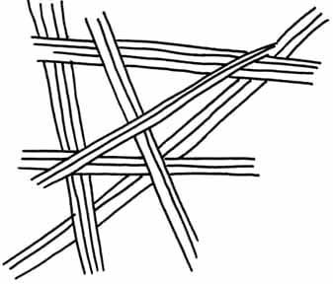

Warm-Up 3: Ein weiteres Blatt wird mit Rahmen versehen, wir machen kurvige Linien, vielleicht verdichten wir an einer Stelle, wie werde ich hier dunkler? Wieder mir verschiedenen Stifthaltungen und auch verschiedenen Stiften. Unbefangen drauf los kritzeln…….

Warm-Up 4: Wildwuchs: Die Linien gerade, gebogene richten sich nach oben, hier gerne auch einmal Kohle oder Kreiden ausprobieren. Hier strecken sich unsere Linien wie Pflanzen ins Helle, mal direkt, mal auf Umwegen, mal kräftig, mal zart, mal gebrochen, krakelig, zittrig….wir erforschen unsere eigene Linie, unseren Ausdruck den „Duktus“. Auf keinen Fall sollten die Linien aber an wirkliche Pflanzen oder Stängel erinnern.

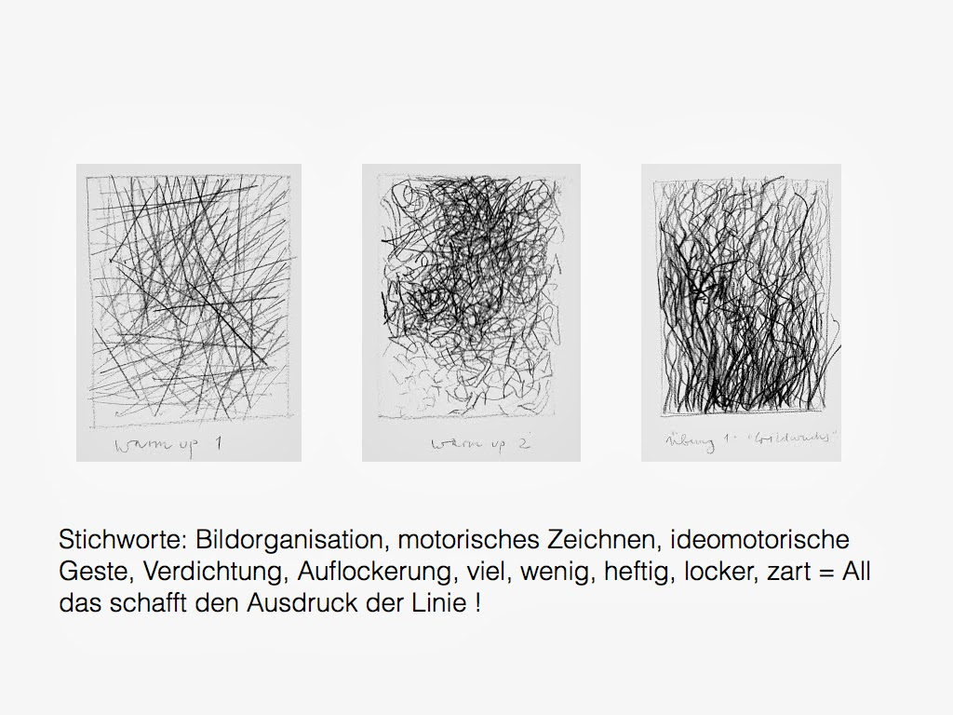

Tipp für zu Hause: Ganz viele Blätter richtiggehend vollkratzeln – mal schauen, wie schaffe ich es dunkler zu werden oder ganz hell und zart zu bleiben, kann ich mehrere Schichten übereinandersetzen oder nehme ich einen anderen Bleistift (zum Bsp. aus der Serie B…) zur Hilfe?

Hier zwei Beispiele von Rembrandt, sehr gut zu beobachten die Schraffur, sowie Licht und Schatten in der Zeichnung:

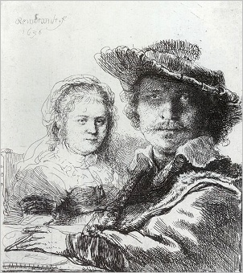

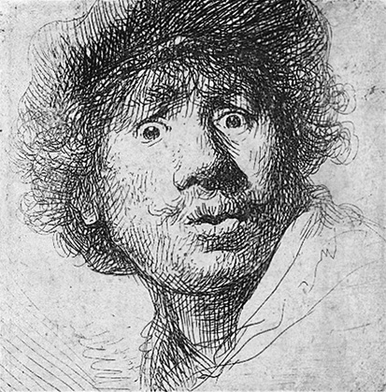

Übung 1: Wir werden expressiv und machen ein Experiment. Wir zeichnen „Blind“, d.h. wir schauen nur auf unsere Vorlage, die wir uns umgekehrt hinlegen oder –stellen und zeichnen wild drauf los und zwar in einer ENDLOSLINIE – wir nehmen den Stift nicht vom Blatt!!!
Von innen nach außen, von oben nach unten – wir zeichnen das nach was unser Auge sieht und folgen mit der Hand, fahren auch quer durch …..Monsterergebnisse natürlich normal! Je zittriger und lockerer ich hier bin, desto besser, als Stift hinten und locker halten, nicht so wie beim Schreiben….Diese Übung dient auch zum locker werden und soll nicht schön werden – Mut zur Hässlichkeit ist hier gefragt!

Hans-Baldung (1480-1545)

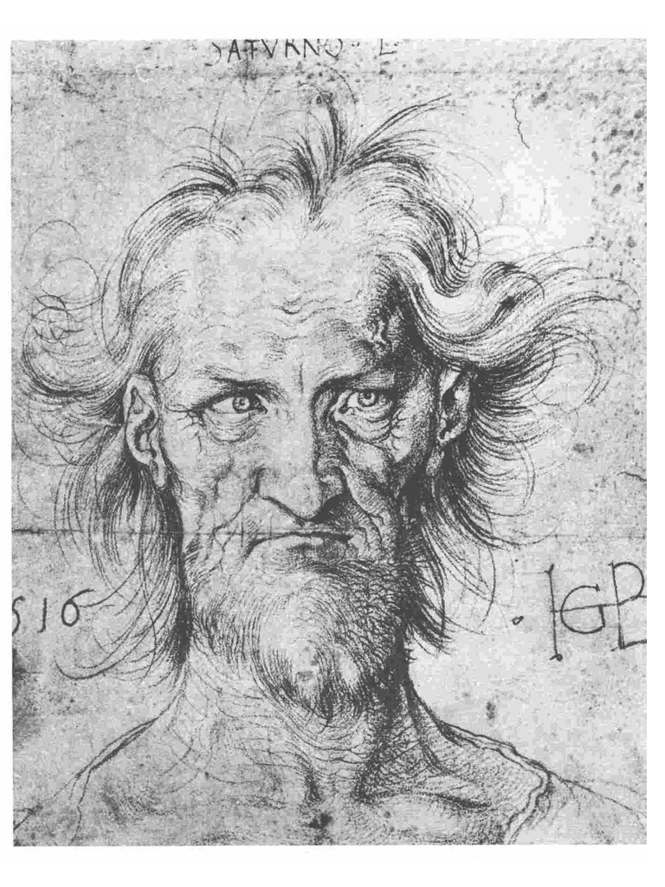

Übung 2: Stillleben

Wir stellen uns ein kleines Stillleben zusammen an dem wir als Erstes ganz expressiv arbeiten:

- Endloslinien: wir zeichnen das Ganze „blind“ wir schauen nur auf das Arrangement und nicht auf unser Zeichenblatt, nehmen den Stift nicht vom Blatt und versuchen mit der Hand unseren Augen zu folgen! Quer durchs Beet
- Wir zeichnen „blind“ nur die Außenkontur des gesamten Objektes.
- Wir zeichnen, jetzt „halb-blind“, d.h. viel auf das Stillleben schauen, die Außenkontur der einzelnen Objekte.
- Wir versuchen an einem oder mehreren Objekten weiterzuarbeiten, d.h. wir fügen eine Schraffur hinzu und beobachten Licht und Schatten.

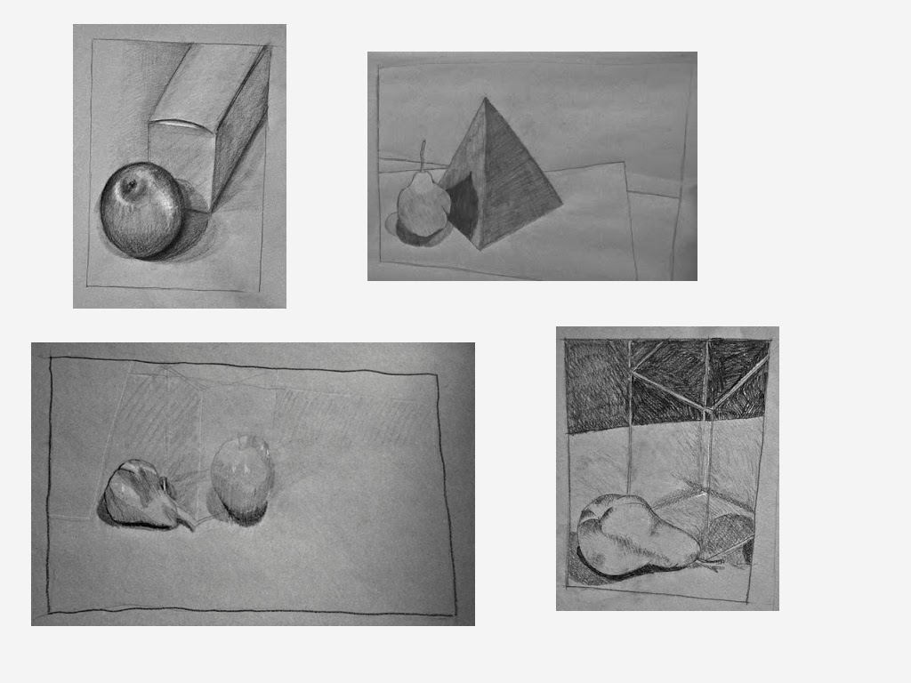

Übung 3: Verkehrtherum-Zeichnen – Negativräume erkennen

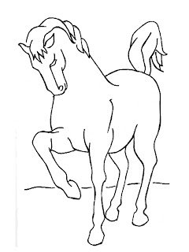

Vorschau nächster Kurs: Tonwerte/Schraffuren/Grundformen

Nächste Stunde 7.10.2015 Am Skript vom Letzten Mal weiterarbeiten, Seite 4-6 noch nicht fertig auch für Eva-Maria dasselbe.

Petra und Susanne bekommen Stillleben aus Physalis, Zwetschgen und Trauben!

3.Stunde Zeichenkurs Donnerstag 15.10.2015

"Wenn wir aufhören zu versuchen, uns zu verbessern und anfangen zu versuchen uns selbst Freude zu machen, kommen wir viel weiter als Künstler."

Warm-Up: (20 min.) Freie Handschrift:
Alles zeichnen und zwar auf „unsere“ expressive Art und Weise, was um einen herum ist, mein Gegenüber, Dinge auf meinem Arbeitstisch, die Lampe, die Tasse, der Block, die Stifte, meine Füße, Fenster, was aus dem Fenster zu sehen ist, mein Handy, ruhig aufstehen und andere Zeichenpositionen suchen, als an meinem Tisch…………..UND zwar ganz schnell, nur gestisch, d.h .zu schauen, WIE die Dinge sind, welchen Ausdruck oder welche Richtung sie haben. So schlecht und simpel wie möglich bitte!!!!! Versucht diese alltäglichen Dinge einmal so zu betrachten, als ob ihr sie zum ersten Mal sehen würdet!
Methode 1: Umrißskizze – flüchtige schnelle abgesetzte Striche
Methode 2: Endloslinien – auch nicht genau sein, sondern etwas festhalten, indem man innerhalb und außerhalb des Gegenstandes herumwandert, aber in einer durchgezogenen Linie.
Es zählt das TUN, es gibt hier keine Bewertung!!!
Warm-Up 2: (25 min.) Kontrollierte Handschrift:
Tonwertstreifen: Wir zeichnen ein Feld mit ca. 2,5x20 cm – benützt gerne ein Lineal. In diesem Feld gestalten wir eine gleichmäßige Tönung von weiß bis schwarz. Bitte planmäßig, sauber und mit GEDULD aufbauen. Am Besten mit eine HB oder B-Bleistift.
Hin und wieder blinzeln um das Ergebnis zu prüfen bzw. von sich weg halten. Bemüht euch um einen fließenden Übergang. Ich habe ein Beispiel zur Ansicht für euch vorbereitet.

Übung 1: Wir setzen das Gelernte gleich um und stellen bei einem Gesicht die Tönungen nach. Die Umrisse werden kopiert, wer es sich schon zutraut, kann natürlich auch freihand zeichnen. Ich klebe die Vorlage ans Fenster und ihr zieht die Umrisse auf eurem Zeichenpapier nach. Dann gebt ihr die Tönungen des Fotos so gut wie möglich wieder. Die Striche, d.h. auch die dunklen Stellen mit Geduld aufbauen. Achtet auf weiche oder harte Kanten und arbeitet wieder mit HB oder B.

4.Stunde Donnerstag 5.11.2015

"Wenn wir aufhören zu versuchen, uns zu verbessern und anfangen zu versuchen uns selbst Freude zu machen, kommen wir viel weiter als Künstler."

Warm-Up 1: Wir machen ein Blatt voll mit Schraffuren, die wir uns bisher angeschaut haben:
Kringeln, Parallel- und Kreuzschraffuren, freie Lineatur……. Kleine Kästchen machen und in den Kästchen üben, nur teilweise schraffieren oder voll machen…..
Diese Übung kann auch ruhig künstlerisch betrachtet werden, also versucht das bitte mit Geduld und Sorgfalt zu machen!

Warm-Up 2: Macht bitte wieder kleine Kästchen mit geometrischen Figuren drin, Muster siehe unten. Wir schraffieren diese, aber in einer skizzenhaften Schraffur……….

Übung 1: 3D – wir zeichnen Kreise, Quadrate, Dreiecke und versuchen mit Licht und Schatten Dreidimensionalität zu erzeugen – hier auch exakt und in der Größe nach Wunsch arbeiten.

Übung 2: Radiergummi Zeichnen: Wir färben ein Blatt mit Bleistift oder Monolith komplett ein und radieren die Form, mit dem Knetgummi raus!

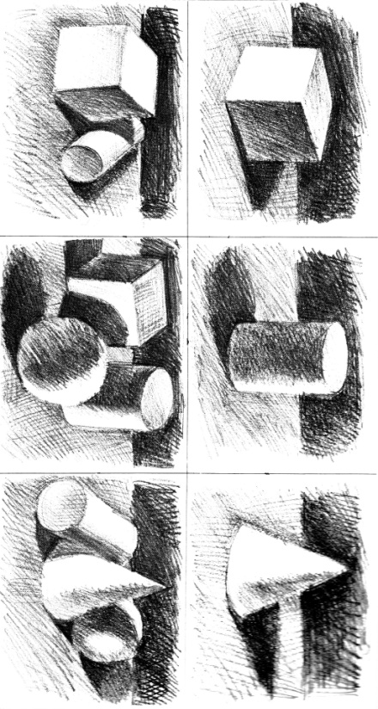
5.Stunde Donnerstag 19.11.2015

„Die Kunst muss nichts, die Kunst darf alles!“

Warm-Up: Wir schwingen uns ein – Beispiele siehe unten:

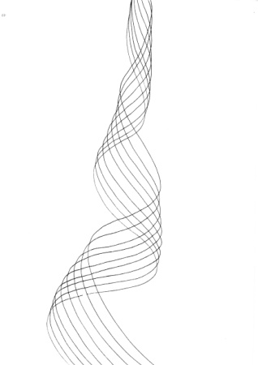

Übung 1: Umkehrzeichnung laut Beilage – am Besten von oben nach unten durcharbeiten – Formen sehen, mit Mittelkreuz arbeiten, langsam und in Ruhe arbeiten…………

Übung 2: Zeichnen mit dem Radiergummi und Kohle – ich erkläre es euch – hier seht ihr ein paar Beispiele der Umsetzung von Zeichenschülern:

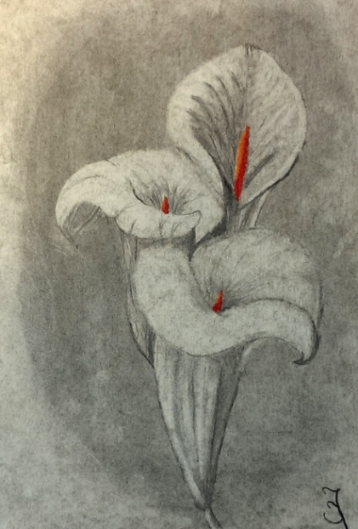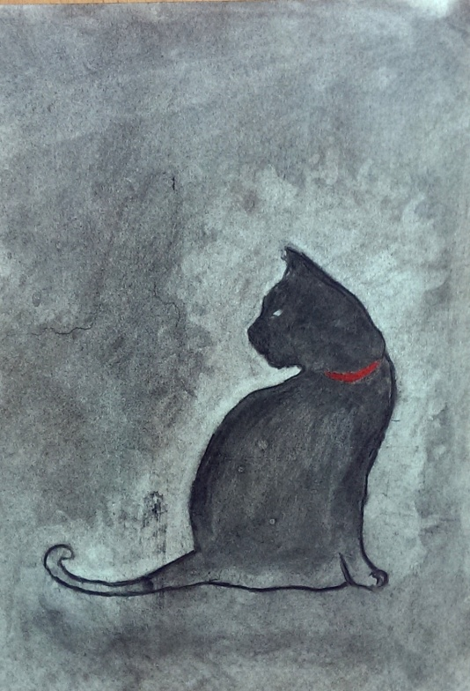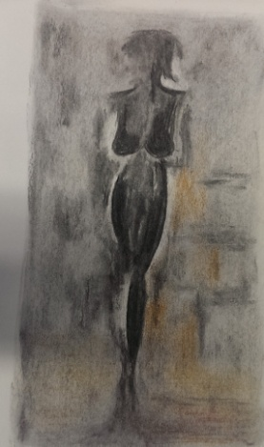

6.Stunde Kurs Donnerstag 3.12.2015

„Das Geheimnis der Kunst liegt darin, dass man nicht sucht, sonder findet.“ Pablo Picasso

Warm-Up: Hände zeichnen – unser Modell ist unsere eigene Hand, d.h. zuerst zeichnen wir nur die Außenkontur blind, dann die Außen- und Innenkonturen blind – also SCHLECHT zeichnen, nicht schön!!! (min.7-8 Skizzen) Danach versuchen wir eine 10 min. Skizze der Hand. Wer es sich zutraut, kann auch gerne eine exaktere Zeichnung der Hand versuchen, sonst……Übung 1

Übung 1: Negativraum – wir erkennen die Negativräume, vielleicht auch markieren und zeichnen nur diese Zwischenräume auch bei der Pflanze! 2 Zeichnungen entstehen.
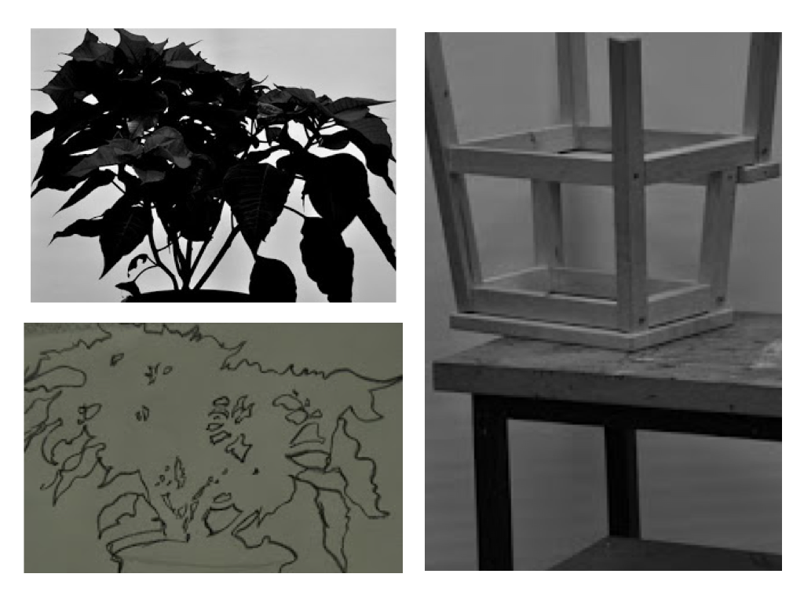

1.Stunde Donnerstagskurs 28.1.2016

"Wenn wir aufhören zu versuchen, uns zu verbessern und anfangen zu versuchen uns selbst Freude zu machen, kommen wir viel weiter als Künstler."

Warm-Up: Nachdem vielleicht doch einige die Zeichenstifte länger nicht mehr in der Hand hatten, fangen wir mit lockerem Einzeichnen an, d.h. zeichnet ganz locker die Dinge oder Menschen um euch herum. Seid ganz locker, hier soll kein Kunstwerk entstehen, denkt einfach ihr seid beim Telefonieren und nebenbei kritzelt ihr ein bisschen herum. Gerne auch aus dem Fenster schauen mit dem Blatt in der Hand etc. Skribbelt euch ein! Ich habe auch neue Bleistifte und Grafitstifte gekauft, die Ihr gerne ausprobieren könnt.
Übung 1: Stillleben – heute beschäftigen wir uns mit dem klassischen Stillleben und jeder setzt das Motiv seiner Wahl in der Technik seiner Wahl um. Gerne dürfen Aquarellstifte oder Buntstifte ausprobiert werden. Für die Anfänger würde ich ein klassisches Stillleben vorschlagen mit Obst.
Diese Übung schult weiter Euer Auge, da wir von 3D Objekten abzeichnen und nicht von einem Foto, was auf jeden Fall schwieriger zu lernen ist, aber absolut notwendig!
Zuerst am Besten „Heranskribbeln“ an das Ganze aus verschiedenen Ansichten (aus dem Bauch gekritzelte Fassungen) – Stift NICHT absetzen, die ganze Zeit bewegt sich der Stift auf dem Blatt - dann Blindzeichnen der gesamten Kontur, mehrere Varianten übereinander Außen- und Binnenkontur. Wir wählen eine Variante und fertigen eine „schöne“ Zeichnung an. Jeder nach seinem Können. Gerne auch Papierrollen, Schuhe, Kästchen, Bücher, Stifte auf Papier, Saftpackungen, Weinflaschen, Tassen, Gläser, Teller, Schüsseln ………..
Beim Gruppieren eines Stilllebens nimmt man gerne als Ausgangsbasis eine geometrische Form an. Wir könnten mit einem Dreieck arbeiten und die Gegenstände so gruppieren, dass diese in die Form passen. Dazu ein Beispiel:
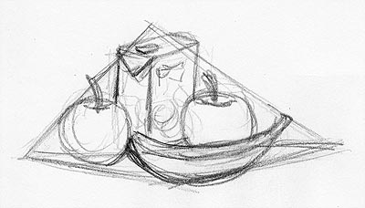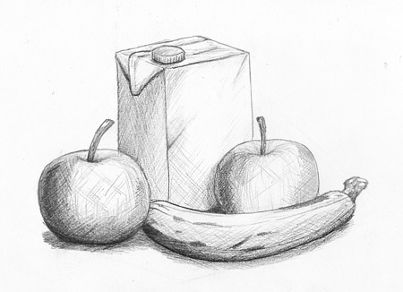
Mit starken Kontrasten arbeiten, Schatten nicht vergessen – die Vorzeichnung, bis einem die Skizze gefällt mit dünnen Linien bzw. eher einem weichen Bleistift anfertigen, damit man noch gut korrigieren kann. (Bleistifte weich Markierung B=Black – 8B/H=Hard – 8H – harte Stifte, deren Spur sich ins Papier graben kann und deutliche Spuren hinterlässt)

Wer nicht fertig wird oder noch etwas anderes beginnen möchte – bitte das Stillleben fotografieren, so kann man später noch damit arbeiten!
Übung 2: Freie Arbeit – jeder arbeitet an seinem Projekt.

2.Stunde Donnerstagskurs 4.2.2016

Warm-Up: Einzeichnen nach eigenen Ideen bzw. Wünschen
Thema: Stillleben – Aufgaben für die nächsten Zeichenstunden
Ich möchte gerne noch beim Thema Stillleben, also vom 3D Objekt Zeichnen, bleiben und das Thema Messen mit dem Bleistift aufgreifen. Dazu bauen wir ein Stillleben auf, mit einem Bücherstapel o.ä. auf den wir was draufstellen, zum Bsp. Obst o.ä. Wir zeichnen dieses zuerst „Blind“ und dann erkläre ich euch in Ruhe, wie wir hier die Größenverhältnisse messen können. (Mit dem Bildfinder Konturen checken….) Das Messen muss man auch üben!
Wer möchte kann dann am Stillleben vom letzten Mal weiterarbeiten bzw. in einer anderen Technik umsetzen oder er bekommt von mir was Neues zum Bsp. einen High-Heel oder eine zerquetschte Dose……..
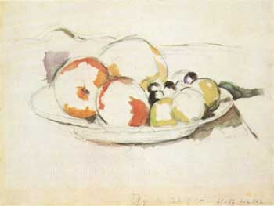 Paul Cezanne
Hier ein wunderbares Beispiel, bei dem die Bleistiftzeichnung zart mit Aquarellfarben o.ä. coloriert wurde! Wer möchte, kann dies gerne ausprobieren bzw. in den nächsten Stunden auch mit verschiedenen Techniken testen. Was bei diesem Beispiel sicherlich auch gut funktioniert, sind Aquarellstifte, die man dann mit einem dünnen Pinsel mit Wasser auflöst, es entsteht eine Lavierung, d.h. die Farbschicht ist transparent (Aquarellmalerei ist also eine Lavurtechnik)!

